

燕软CMMI过程文档

秦皇岛燕山大学计算机软件中心股份有限公司
用户需求说明书

文档状态 | 文档编号 | YSU_CoalMS_用户需求说明书
[ ] 草稿  [√] 已发布  [ ] 修改中 | 编 撰 | 胡晨辉、王泓凯
[ ] 草稿  [√] 已发布  [ ] 修改中 | 编撰日期 | 2019-07-30
[ ] 草稿  [√] 已发布  [ ] 修改中 | 保密级别 | 机密
[ ] 草稿  [√] 已发布  [ ] 修改中 | 文档版本 | 1.0

地址：中国·燕山大学国家大学科技园·软件园
网址：http://www.ysusoft.com.cn

文档控制：

版本历史
日期 | 版本 | 说明 | 作者
2019-07-30 | V1.0 | 初步用户需求说明 | 胡晨辉、王泓凯

EPG版本历史
日期 | 版本 | 说明 | 作者

文档审批记录
日期 | 审核人 | 职务 | 备注

文档去向记录
拷贝份数 | 接收人 | 职务 | 备注

保密等级定义 □ 公开资料 ☑ 内部资料 □ 保密资料 ☑ 机密资料

目 录
煤炭计量查询统计系统 用户需求说明书 1
1. 引言 1
1.1. 编写目的 1
1.2. 项目启动背景 1
1.3. 参考资料 1
1.4. 术语和缩略语 2
1.5. 关联文档 2
2. 现有情况描述 2
2.1. 可能的变化 2
2.2. 存在的问题 2
2.3. 总体目标 2
2.4. 优化目标 3
3. 系统功能需求 3
3.1. 业务功能范围 3
3.2. 功能一：轨道衡 4
3.3. 功能二：皮带秤 6
3.4. 功能三：基础管理 9
3.5. 功能四：系统管理 10
4. 系统的性能需求 12
4.1. 时间要求 12
4.2. 其它性能要求 12
5. 系统界面与接口需求 13
5.1. 界面需求 13
5.2. 接口需求 13
6. 系统其他需求 14
6.1. 安全性 14
6.2. 可靠性 14
6.3. 环境要求 15
6.4. 特殊需求 15
附录A：需求确认 16

煤炭计量查询统计系统
用户需求说明书

引言

编写目的
为了明确对该软件的理解与功能的实现，与秦皇岛市政府达成共识，开发的过程中按照此需求开发，保证以后的开发进度。

项目启动背景
目前, 在煤矿、电厂等单位, 运煤卡车的空车和重车的称重往往是通过汽车衡( 俗称“地磅”) 实现的,它包括秤台、传感器、显示仪( 表头)等部分组成。操作人员观察空车的显示仪, 记录车号和重量( 皮重) , 再送给重车操作人员, 重车操作人员察空车的显示仪, 记录车号和重量( 毛重) , 减去皮重, 即为净重。另外室外还要有人监督卡车是否全部到达地磅上( 特别是重车) 。这种方式有很多缺陷:
1) 要有多人工作, 最多时达到七、八个人, 效率很低;
2) 人为因素多, 容易产生后门现象;
3) 无法进行计算机联网, 不符合现代信息化建设的要求, 领导不能及时得到煤炭地销煤的进出量。
4) 由于进出时都需要报车号、输入车号或合同号, 影响了工作效率, 有时造成车辆堵塞。
煤炭计量管理系统可以有效地解决以上问题。显示仪数据通过通信端口将数据传输到计算机上,
计算机自动将毛重减去皮重, 得出净重, 然后打印出门证等票据。同时把数据通过网络送达数据库服务器,完成汇总和记录。摄像头监视空车是否装有杂物, 从而杜绝投机取巧的可能性, 并达到减人提效的目的。相关领导办公室可通过网络迅速了解进出情况。

参考资料
● 本项目的合同书

术语和缩略语
- 术语说明
术语、缩略语 | 解释
轨道衡 | 称量铁路货车载重的衡器。
过衡无效列车 | 有授权的管理员用户手动确认某列车是过衡无效列车
轨道衡系统有效过衡率 | θ=∣1-轨道衡系统无效数据列数/使用轨道衡总列数∣*100%
盈亏吨 | 过衡吨和-货票吨和
过衡盈亏率 | （过衡吨和-货票吨和）/货票吨和*100%

关联文档
- 与用户需求说明书相关的文档
文档标识 | 文件名称
04-01 | YSU_CoalMS_软件需求开发计划
04-02 | YSU_CoalMS_产品需求记录
04-03 | YSU_CoalMS_软件需求规格说明书

现有情况描述

可能的变化
无

存在的问题
无

总体目标
- 用户可以查看轨道衡相关的统计信息。
- 用户可以查看皮带秤相关的统计信息。
- 后台分用户统计
- 数据库备份，还原，
- 管理员添加删除修改信息。
- 管理员备份还原数据库

优化目标
- 系统能够支撑7×24小时的高可靠性，，必须保障在意外情况下不中断用户的正常使用；
- 在系统整体设计、开发技术平台以及应用程序的质量方面来保证应用系统的安全性；
- 系统通过安全的访问机制和严谨的权限控制机制来保障应用系统的安全性；
- 系统要具备良好的容错、出错处理机制；
- 除了本次系统实现的功能，还为今后新的功能铺垫基础；
- 系统界面设计人性化，在技术架构、系统设计等方面均做到可靠、实用、易用。

系统功能需求

业务功能范围
本次开发的煤炭计量查询统计系统，主要的系统模块包括：
  - 轨道衡相关信息查询
  - 皮带秤相关信息查询
  - 基础管理
  - 系统管理

总体业务流程图：
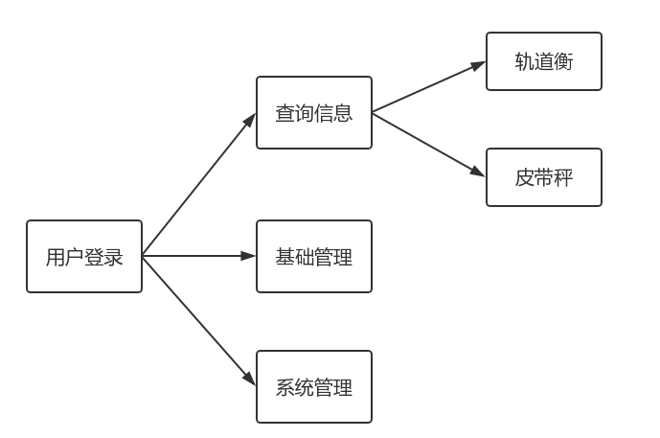

功能一：轨道衡
    - 功能需求分析

用户需求编号：COALMS_TRAIN
具体描述：包括功能有：列车过衡数据汇总表、分公司轨道衡系统有效过衡率统计表和明细表、列车过衡盈亏率分析、单车过衡数据分析、空车极限值分析、同一发站过衡数据分析、同一发站列车过衡数据极限盈亏率。
列车过衡数据汇总表：用户可以选择公司、列车归属时间查询并导出数据，并按列车、煤种、垛位、翻车机，统计各分公司的列车过衡吨、货票吨，最后计算反映该列车的过衡盈亏率。

分公司轨道衡系统有效过衡率统计表和明细表： 用户可以设置列车所属期间查询条件，系统按列车所属日期，查询并导出所有列车信息，统计每个月的各分公司的过衡有效列车数，反映各分公司每个月的有效过衡率。用户可以在统计表上点击有效过衡率数值，系统会弹出界面展示该分公司该月的所有列车过衡数据明细表。

列车过衡盈亏率分析：用户选择公司、时间段等查询条件,系统按条件统计每个列车的过衡盈亏率，并以折线图形式展示。用户可以在折线图上点击节点，系统会弹出界面展示该列车所有车厢的过衡信息。

单车过衡数据分析：用户选择一个列车编号作为必填的查询条件，系统查询该列车的所有车厢信息，并以重量和体积的偏差率，反映每个车厢的翻净率。

空车极限值分析：用户可以设置年期间查询条件，如“2016”至“2018”，系统会按列车所属月统计每年每个月的空车极限值，并以折线图展示每年的极限值趋势。用户可以在折线图上点击节点，系统会显示该年该月的空车吨极限值前十个记录。

同一发站过衡数据分析：用户选择一个发站作为必填的查询条件，还可以选择时间段等联合查询。系统按条件查询数据，并按翻车机、煤种等统计过衡盈亏率。

同一发站列车过衡数据极限盈亏率：用户选择一个发站作为必填的查询条件，还可以选择时间段联合查询。系统按条件查询数据，先计算每列车每个车厢的过衡盈亏率，再按发站、煤种挑出其中的最高值和最低值，并以折线图显示极限值。

    - 功能需求描述
- 用况图
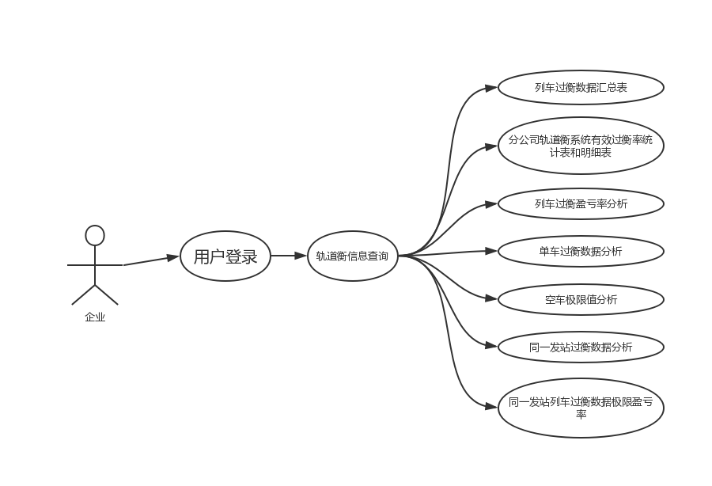
- 业务流程图
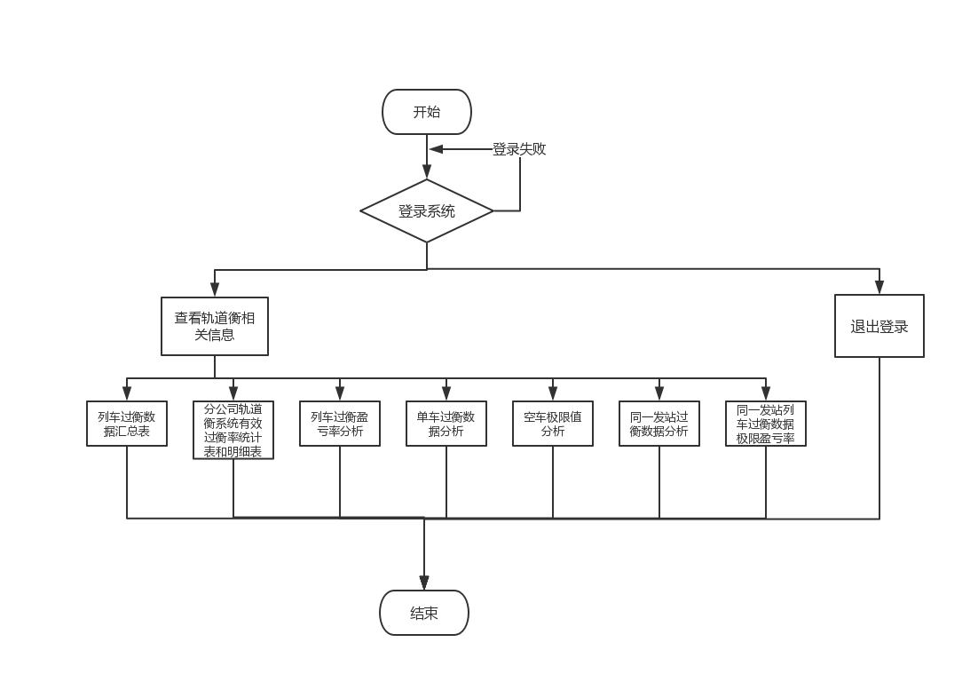

- 时序图
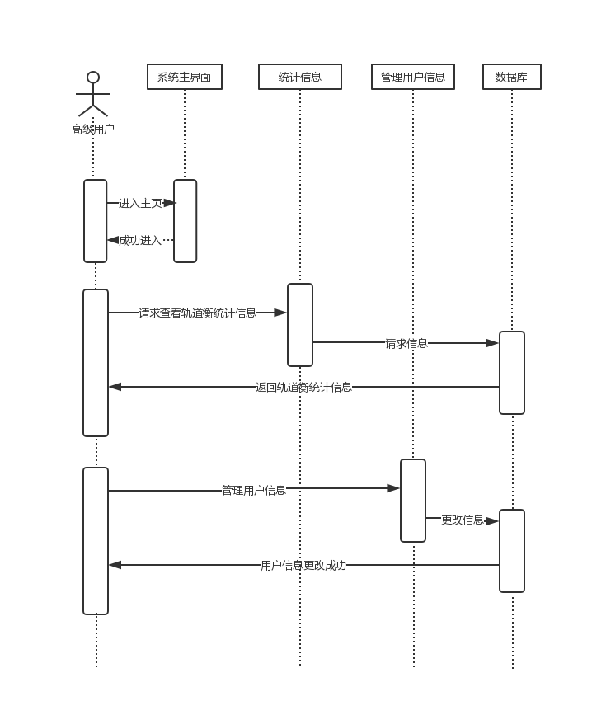

功能二：皮带秤
    - 功能需求分析

用户需求编号：COALMS_SHIP
具体描述：包括功能有：同线同步偏差率、分公司同线皮带秤误差合格率统计表、皮带秤误差合格分析、皮带秤签数对照分析、皮带秤签数对照统计、皮带秤签数偏差率分析、单船皮带秤数据统计、单船皮带秤数据明细。
同线同步偏差率：用户可以设置月份期间查询条件，如“2018-01”至“2018-09”，按月统计分公司的合格船数和装船总数，最后计算合格率。用户可以点击汇总表的合格率值，系统会弹出界面显示该分公司该月份的所有船舶信息。

分公司同线皮带秤误差合格率统计表：用户选择分公司作为必填的查询条件，还可以设置月份期间联合查询，系统按月份统计装船总数和合格船数，计算同线皮带秤误差合格率。用户可以点击统计表的合格率值，系统会弹出界面显示该分公司该月份的所有船舶信息。

皮带秤误差合格分析：用户可以设置公司、时间段等查询条件，系统按条件查询数据，计算每艘船的皮带秤偏差率、同线误差分析结果。其中四个秤包括：取料机秤、地面秤1、地面秤2、地面秤3。

皮带秤签数对照分析：用户可以设置公司、时间段等查询条件，系统按条件查询数据，计算每艘船的四个秤的偏差率、皮带秤签数分析结果。其中四个秤包括：取料机秤、地面秤1、地面秤2、地面秤3。

皮带秤签数对照统计：用户可以选择分公司、时间段作为查询条件，系统按时间段统计每艘船的皮带秤签数对照分析结果，并最终以饼状图的形式展现。用户可以点击饼状图中的结果占比，系统会弹出界面显示该分析结果所对应的船舶皮带秤信息。

皮带秤签数偏差率分析：用户选择分公司、某年作为查询条件，系统按月分别计算取料机秤、地面秤1、地面秤2、地面秤3的偏差率，和同线误差合格率, 并以折线图的形式展示，反映每个月偏差率的趋势。

单船皮带秤数据统计：用户选择一艘船作为查询条件，系统查询该船的人工水尺公估数据和无人机水尺公估数据，即取料机秤、地面秤1、地面秤2、地面秤3的总数，并对两组数据分别计算偏差率。

单船皮带秤数据明细：用户选择一艘船作为查询条件，查询该船的所有流程信息，包括从取料到装船的所有流程。

    - 功能需求描述
- 用况图
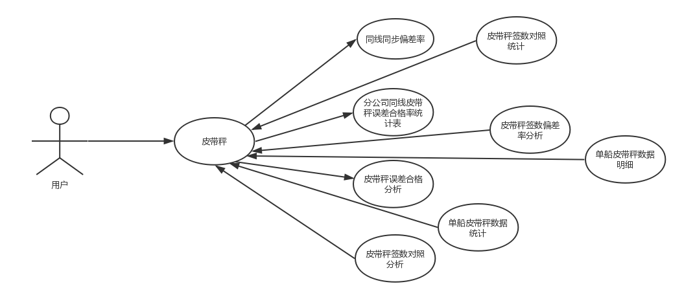
- 业务流程图
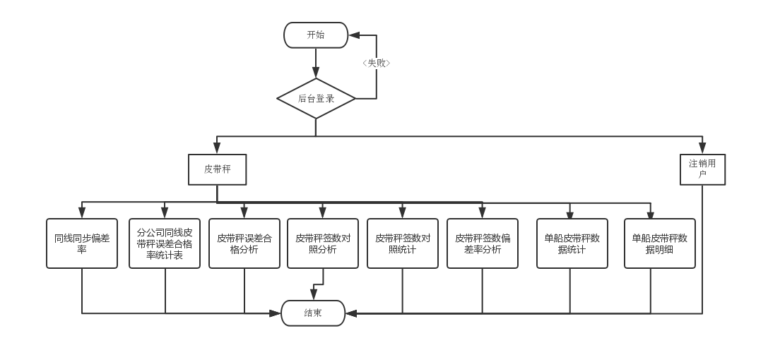
- 时序图
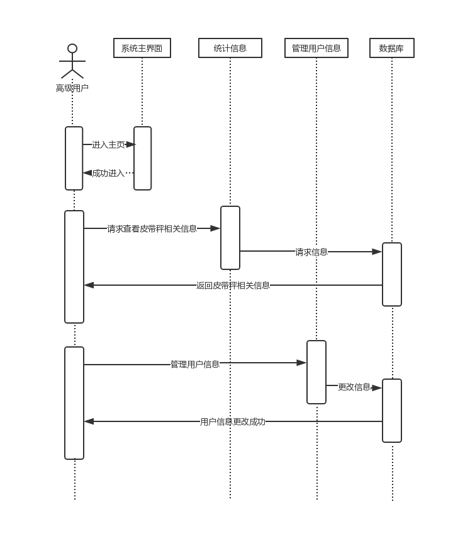

功能三：基础管理
    - 功能需求分析

用户需求编号：COALMS_BASEMNG
具体描述：包括功能有：无效列车设置。
无效列车设置：用户可以设置列车编号查询条件和是否有效查询条件，可将查询到的列车状态设置为无效/有效。

    - 功能需求描述
- 用况图
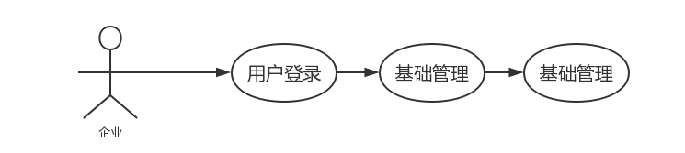
- 业务流程图
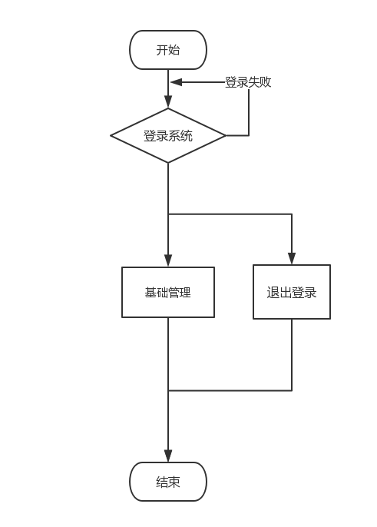
- 时序图
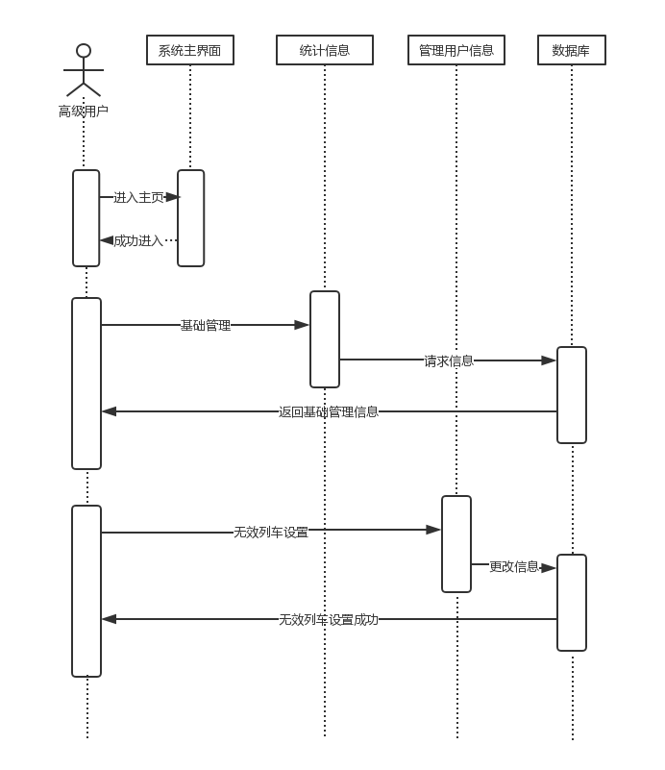

功能四：系统管理
    - 功能需求分析

用户需求编号：COALMS_SYSMNG
具体描述：包括功能有：用户管理，角色管理。
用户管理：管理员可以根据账号、姓名、电话来查询用户信息。并且还能够对用户进行增加、删除、修改、重置密码、冻结、解除冻结、角色分配操作。

角色管理：管理员可以通过角色名称来查询角色，并进行增加操作，修改操作，删除操作，对角色进行权限配置。

    - 功能需求描述
- 用况图
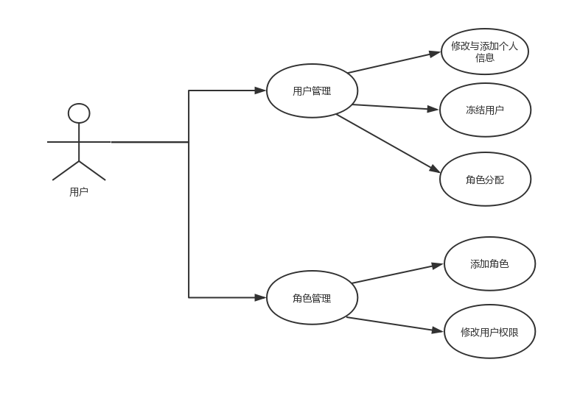
- 业务流程图
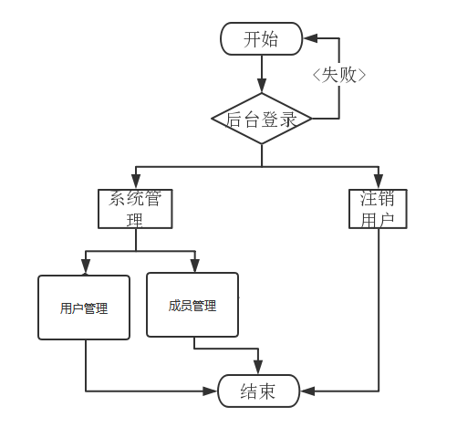
- 时序图
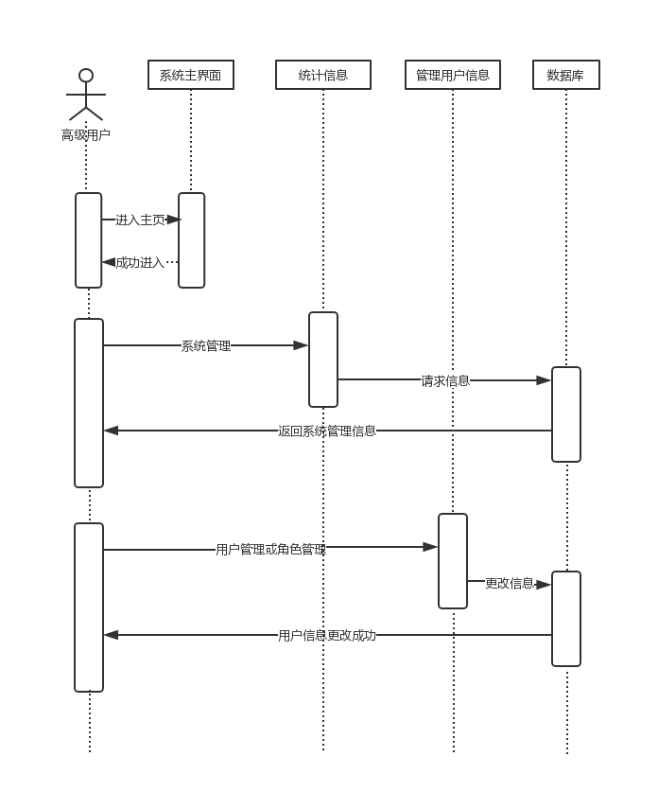

系统的性能需求

时间要求
- 响应时间要求：3秒以内；
- 信息更新频率要求：实时；
- 系统持续运行时间要求：系统能够支撑7×24小时的高可靠性；

其它性能要求
- 错误要求：当用户的操作顺序、输入的数据以及当应用软件系统运行过程中发生错误时，能明确提示并指导用户进行处理；
- 扩展性要求：系统能够适应用户规模的变化，便捷的实现性能的调整；
- 可移植性要求：提供开放的扩展应用接口，可根据业务需要灵活扩展，支持多种平台与运行环境。

系统界面与接口需求

界面需求
- 界面原则要求：美观大方、录入简洁方便；
- 输入设备：键盘、鼠标；
- 输出设备：显示器等；
- 显示风格：IE风格；
- 界面原型图；
- 显示方式：1366x768。

接口需求
1、煤炭生产系统
此部分数据需要煤炭生产系统开发商将数据推送到本服务器的数据库中，本系统再对数据进行整理统计。
主要需要以下数据表：
T_CI_TRAINMAIN | 卸车主表 | 主要字段：列车编码、车次、抵港时间、车数、是否过衡、卸车标志、所属月份
T_CI_TRAIN_H | 卸车明细 | 主要字段：列车编码、车号、发站、煤种、发货人、货票吨、过衡吨、是否过衡、分垛、重车吨、重车时间、空车吨、空车时间、翻车机、二次车号、体积
T_CE_LOADSHIPPLAN | 装船计划表 | 主要字段：取垛计划、船名、配载吨
T_CE_LOADSHIP_M | 装船主表 | 主要字段：货运计划编码、船舶年序号、船舶代码、航次、抵港时间、签数吨、装船状态、舱数
T_CE_LOADSHIP_S | 装船明细 | 主要字段：船舶年序号、泊位、流程代码、舱号、煤种1、垛位1、取料机吨数1、煤种2、垛位2、取料机吨数2、BQ吨数1、BQ吨数２、BJ吨数１、BJ吨数２、BM吨数
T_CS_FIELDSTORE2 | 实时堆场 | 主要字段：分垛代码、煤种、实时库存、盘点数量、期初、进出、坐标１、坐标２、首堆时间、清垛时间
T_B_STASTATION | 发站表 | 基础信息表
T_B_COMEGOUNI | 发货人 | 基础信息表
T_B_BERTH | 泊位表 | 基础信息表
T_B_SHIP | 船舶表 | 基础信息表
T_C_SUBBATTLE | 分垛表 | 基础信息表
T_C_COALTYPE | 煤种 | 基础信息表
T_C_FLOW | 流程表 | 基础信息表

系统其他需求

安全性
首先在系统整体设计、开发技术平台以及应用程序的质量方面来保证应用系统的安全性；其次，系统通过安全的访问机制和严谨的权限控制机制来保障应用系统的安全性。通过应用多项现代信息安全技术和安全保障体系保证系统中信息数据的真实性、完整性、机密性和不可否认性，系统建立有效验证机制、授权控制和严密的访问安全机制。

可靠性
系统能够适应用户当前的业务需求变化，提供开放的再次定制的能力。系统能够提供一种灵活的运行模式，在应用的规模发生变化时，要能够平滑的实现规模的扩充。系统能够适应用户规模的变化，便捷的实现性能的调整。提供开放的扩展应用接口，可根据业务需要灵活扩展，支持多种平台与运行环境，使其对新环境有很强的适应性。

环境要求
    - 硬件要求
- 系统运行的服务器环境
服务器：Red Hat Enterprise Linux 7.4
CPU：4核
内存：8G
- 系统运行的客户端环境
CPU：2.0G以上
内存：512MB以上
硬盘：40G以上。
- 系统运行的网络环境
局域网核心路由：1000兆以上
其他路由：100兆以上

    - 软件要求
数据库：MariaDB
Jdk：1.8
Tomcat：9.0

特殊需求
无

附录A：需求确认

需求评审报告摘要
需求文档 | 用户需求说明书
需求评审报告 | 无
评审结论 | [ ] 工作成果合格，“无需修改”或者“需要轻微修改但不必再审核”。  [√] 工作成果基本合格，需要做少量的修改，之后通过审核即可。  [ ] 工作成果不合格，需要做出比较大的修改，之后必须重新对其评审。
评审意见
评审小组成员 | 安迪
需求承诺
需求文档 | 用户需求说明书，秦皇岛市网络问政平台系统，1.0，李庆柱，2010-03-26
用户承诺 | 乙方开发需求是否保证了甲方所需需求的完整性 是[√] 否[ ]  乙方开发需求是否保证了甲方所需需求的真实准确性 是[√] 否[ ]  用户，日期 ：2019-07-30
项目经理承诺 | 承诺...  庞宇辉，日期：2019-07-30

